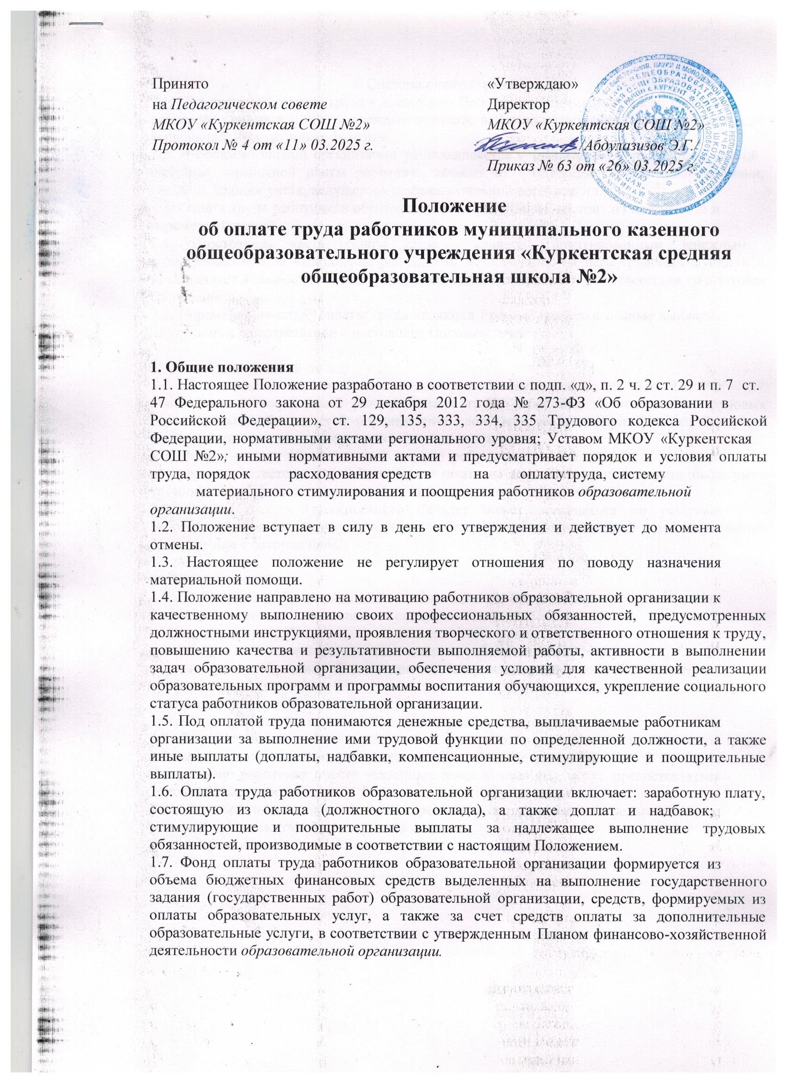

2. Система оплаты труда

2.1. Под системой оплаты труда в настоящем Положении понимается способ расчета размеров вознаграждения, подлежащего уплате работникам образовательной организации выполнение ими трудовых функций.

2.2. В образовательной организации устанавливается система оплаты труда, при которой величина заработной платы работника зависит от фактически отработанного времени, согласно данным учета, ведущегося в образовательной организации.

2.3. Оплата труда работников образовательной организации состоит из постоянной и переменной частей.

2.4. Постоянная часть оплаты труда является гарантированным денежным вознаграждением за выполнение работником возложенных на него трудовых функций и представляет должностной оклад работника, установленный ему в соответствии со штатным расписанием.

2.5. Переменной частью оплаты труда являются премии, надбавки и иные выплаты, назначаемые в соответствии с настоящим Положением.

3. Оклад (должностной оклад)

3.1. Под окладом (должностным окладом) в соответствии со ст. 129 ТК РФ понимается фиксированный размер оплаты труда работника за исполнение трудовых (должностных) обязанностей определенной сложности за календарный месяц без учета компенсационных, стимулирующих и социальных выплат.

3.2. Размер оклада (должностного оклада) работника устанавливается в трудовом договоре в соответствии с действующим штатным расписанием и не может быть ниже установленного федеральным законом минимального размера оплаты труда.

3.3. Размер оклада (должностного оклада) может повышаться по решению работодателя, оформленному приказом по образовательной организации и дополнительным соглашением с сотрудником.

4. Доплаты и надбавки

4.1. Работникам образовательной организации в соответствии с действующим законодательством устанавливаются следующие доплаты:

- за сверхурочную работу;

- за работу в выходные и праздничные дни; - за работу в ночную смену;

- за выполнение обязанностей временно отсутствующего работника; - за совмещение профессий (должностей);

- за расширение зон обслуживания;

- за работу в условиях, отклоняющихся от нормальных

4.2. За работу в выходные и праздничные дни работникам с повременной оплатой труда устанавливаются выплаты в соответствии с Трудовым Кодексом РФ.

По желанию работника вместо указанных выше выплат ему могут предоставляться дополнительные дни отдыха.

4.3. За выполнение обязанностей временно отсутствующего педагогического работника устанавливается следующая доплата

*Должность - доплата*

4.4. За совмещение профессий (должностей) устанавливается доплата в размере, установленном по соглашению сторон.

4.5. Совокупный размер доплат, установленных работнику, максимальным размером не ограничивается.

4.6. Работникам образовательной организации могут устанавливаться следующие виды надбавок к заработной плате:

- за интенсивность и напряженность труда;

- за квалификационную категорию педагогического работника;

- иные виды надбавок в соответствии с нормативными актами образовательной организации.

4.7. Надбавки назначаются за выполнение следующих функций: *Перечислить. Например:*

*- координатор электронного журнала; - руководитель предметной комиссии;*

*- координатор внеурочной деятельности и пр.*

5. Порядок и условия установления выплат стимулирующего характера

5.1. В целях повышения мотивации качества работы и поощрения за результаты труда в образовательной организации могут устанавливаться следующие выплаты стимулирующего характера:

- стимулирующая выплата за результативность работы по итогам месяца;

- стимулирующая выплата за выполнение плана работы организации - премии.

5.2. Стимулирующая выплата за результативность работы в предыдущем периоде выплачивается по результатам участия работника в достижении следующих результатов образовательной деятельности:

- положительную динамику результатов образовательной деятельности; - участие и отличие обучающихся в мероприятиях различного уровня;

- участие в создании методических пособий и рекомендаций

5.3. Сотрудники образовательной организации могут быть премированы: - за качественное выполнение разовых и постоянных поручений;

-за выполнение работы, оказавшей положительное влияние на работу образовательной организации;

- за иные виды деятельности, связанные с выполнением уставных задач образовательной организации.

5.4. Размер премии зависит от конкретных показателей производственной деятельности и может устанавливаться как в абсолютном значении, так и в процентном отношении к окладу (должностному окладу).

6. Начисление и выплата заработной платы

6.1. Основанием для начисления заработной платы являются: штатное расписание, трудовой договор, табель учета рабочего времени и приказы, подписанные руководителем образовательной организации

6.2. Табели учета рабочего времени заполняют и подписывают назначенные для этого сотрудники структурных подразделений. Руководитель структурного подразделения представляет табель в кадровую службу образовательной организации.

6.3. Заработная плата начисляется за фактически отработанное время и перечисляется указанный работником счет в банке на условиях, предусмотренных трудовым договором.

6.4. Моментом исполнения обязательств об оплате труда образовательной

организации является представление надлежащих документов в банковскую организацию. 6.5. Бухгалтерия формирует расчетный лист каждого сотрудника, и направляет его по

адресу электронной почты сотрудника.

6.6. Выплата заработной платы производится два раза в месяц: 20-го числа расчетного месяца – за первую половину месяца и 5-го числа месяца, следующего за отработанным – окончательный расчет за месяц.

6.7. Если срок выплаты зарплаты выпадает на выходной или нерабочий праздничный день, она производится накануне этого дня.

6.8. Удержания из заработной платы работника производятся только в случаях, предусмотренных Трудовым кодексом РФ и иными федеральными законами, а также по личному заявлению работника или по решению судебных органов.

6.9. Информация о всех начислениях и удержаниях денежных средств представляется только сотруднику или лицам, имеющим право на получение такой информации в соответствии с действующим законодательством.

6.10. Оплата отпуска работникам производится не позднее, чем за три дня до его начала.

6.11. При прекращении трудового договора выплата всех сумм, причитающихся работнику от работодателя, производится в день увольнения работника.

7. Ответственность работодателя

7.1. За задержку выплаты заработной платы работодатель несет ответственность в соответствии с законодательством Российской Федерации.

Изменения, которые вносятся в постановление администрации муниципального района «Сулейман-Стальский раион» от 20 мая 2021г.

3• 233 «Об утверждении Положения об оплате труда работников образовательных учреждений Сулейман-Стальского района» (далее по тексту «Положение»).

Положение применяется при определении заработной платы работников муниципальных казенных и бюджетных образовательных организаций муниципального района «Сулейман-Стальский район».

1. Подпункт 2.1.3 пункта 2.1 раздела 2 Положения изложить в следующей редакции:

«2.1.3. профессиональная квалификационная группа должностей педагогических работников:

|  |  |  |
| --- | --- | --- |
| Квалификационный уровень | Наименование должности | Размер должностного оклада, ставки заработной платы (рублей) |
|  | 2 | з |
| l-и | инструктор по труду, | 13535 <*> |
| квалификационный | инструктор по физической |  |
| уровень | культуре, музыкальный |  |
|  | руководитель, старший |  |
|  | вожатый: |  |
|  | при наличии 1-й квалификационной категории | 14616 <*> |
|  | при наличии высшей квалификационной категории | 15787 <*> |
|  |  | 17050 <*> |



|  |  |  |
| --- | --- | --- |
|  | при наличии квалификационной категории «педагог-наставник»,  «педагог-методист» |  |
| 2-й квалификационный уровень | инструктор-методист, педагог дополнительного образования, педагог-организатор, концертмейстер, социальный педагог, тренер-преподаватель: | 14616 <*> |
|  | при наличии 1—й квалификационной категории | 15787 <*> |
|  | при наличии высшей квалификационной категории | 17050 <*> |
|  | при наличии квалификационной категории «педагог-наставник»,  «педагог-методист» | $ <q> |
| 3-й | педагог-психолог, старший | 14616 <*> |
| квалификационный | инструктор-методист, старший |  |
| уровень | педагог дополнительного |  |
|  | образования, старший тренер- |  |
|  | преподаватель, воспитатель (за |  |
|  | исключением воспитателя |  |
|  | дошкольного образования), |  |
|  | мастер производственного |  |
|  | обучения, методист: |  |
|  | при наличии 1-й |  |
|  | квалификационной категории | 15787 <*> |
|  | при наличии высшей |  |
|  | квалификационной категории | 17050 <*> |
|  | при наличии квалификационной |  |
|  | категории «педагог-наставник»,  «педагог-методист» | 18331 <*> |
|  | воспитатель дошкольного |  |
|  | образования: | 15792 <*> |

|  |  |  |
| --- | --- | --- |
|  | при наличии 1-й квалификационной категории  при наличии высшей квалификационной категории  при наличии квалификационной категории «педагог-наставник»,  «педагог-методист» | 17053 <*>  18331 <*>  19797 <*> |
| 4-й квалификационный уровень | педагог-библиотекарь, преподаватель-организатор основ безопасности жизнедеятельности, руководитель физического воспитания, старший методист, преподаватель (кроме должностей преподавателей, отнесенных к профессорско- преподавательскому составу), тьютор (за исключением тьюторов, занятых в сфере высшего и дополнительного профессионального образования), учитель- дефектолог, учитель-логопед (логопед): | 14616 <*> |
|  | при наличии 1—й квалификационной категории | 15787 <*> |
|  | при наличии высшей квалификационной категории |  |
| 17050 <*> |
|  | при наличии квалификационной категории «педагог—наставник),  «педагог-методист» | 18331 <"> |
|  | учитель, старший воспитатель: |  |
|  | при наличии 1 -й квалификационной категории | 15792 <*>  17053 <-> |

|  |  |  |
| --- | --- | --- |
|  | при наличии высшей |  |
| квалификационной категории |  |
|  | 18331 <*> |
| при наличии квалификационной |  |
| категории «педагог-наставник», |  |
| «педагог-методист» | 19797 <*> |

1. Абзац второй пункта 5.1 раздела 5 Положения изложить в следующей редакции:

«В целях принятия решения об осуществлении выплат стимулирующего характера в учреждении создается комиссия, в которую входят руководитель организации, представители коллегиальных органов управления образовательной организации, профсоюзной организации, а также представитель органа государственной власти Республики Дагестан, осуществляющего функции и полномочия учредителя. Стимулирующие выплаты осуществляются в пределах бюджетных ассигнований республиканского бюджета Республики Дагестан, предусмотренных на оплату труда работников организации, а также средств от предпринимательской и иной приносящей доход деятельности, направляемых организацией на оплату труда работников.».